Programación Distribuida con Java-RMI Tema 7 - Programación Concurrente y de Tiempo Real
¹Departamento de Ingeniería Informática
Universidad de Cádiz
PCTR, 2021
Contenido
1. Conceptos de Programación Distribuida
2. Remote Method Invocation (RMI) en Java 3. El Nivel de Resguardos (Stubs)
4. La Responsable de que Todo Funcione: la interfaz 5. Generación de Resguardos
6. Arquitectura Completa de una Aplicación 7. Evoluciones Reseñables
Conceptos de Programación Distribuida
▶ No existe memoria común
▶ Comunicaciones
▶ No existe un estado global del sistema
▶ Grado de Transparencia
▶ Escalables
▶ Recon gurables
Programación Distribuida con Java-RMI 3 / 50
Modelos de Programación Distribuida
▶ Modelo de paso de mensajes
▶ Operaciones send y receive
▶ Modelo RPC (Remote Procedure Call)
▶ Stubs de cliente y servidor
▶ Visión en Java es RMI, incorporando orientación a objetos ▶ Modelos de Objetos Distribuidos
▶ DCOM de Microsoft
▶ Jini de SUN
▶ CORBA de OMG
Programación Distribuida con Java-RMI 4 / 50
Modelo de Paso de Mensajes
▶ Mecanismo para comunicar y sincronizar entidades
concurrentes que no pueden o no quieren compartir memoria ▶ Llamadas send y receive
▶ Tipología de las llamadas:
▶ Bloqueadas - No bloqueadas
▶ Síncronsa - Asíncronas
▶ Fiables - No Fiables
▶ En Java:
▶ Sockets: Clases Socket y ServerSocket
▶ Canales: CTJ (Communicating Threads for Java), JCSP (Java Communicating Sequential Processes)
▶ Implementaciónes de MPI (por ejemplo, MPJ-Express)
Programación Distribuida con Java-RMI 5 / 50
Modelo General
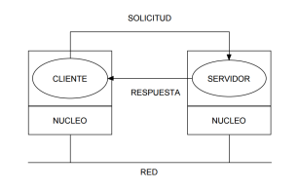Programación Distribuida con Java-RMI 6 / 50
Puertos (Breve Repaso) I
▶ El protocolo TCP (y también UDP) utilizan los puertos para hacer llegar los datos de entrada a un proceso concreto que se ejecuta en una máquina
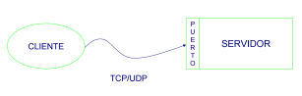Programación Distribuida con Java-RMI 7 / 50
Puertos (Breve Repaso) II
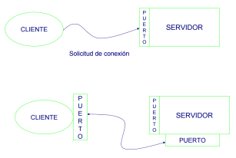Programación Distribuida con Java-RMI 8 / 50
Modelo Remote Procedure Call (RPC)
▶ Mayor nivel de abstracción
▶ Llamadas a procedimiento local o remoto indistintamente ▶ Necesita de resguardos stubs/skeletons (½OCULTAMIENTO!) ▶ En Unix:
▶ Biblioteca rpc.h
▶ Representanción estándar de red: XDR
▶ Automatización parcial: especi cación-compilador rpcgen para generación de resguardos
▶ En Java:
▶ Objetos remotos. Serialización
▶ Paquete java.rmi
▶ Automatización parcial: interfaz-compilador rmic para
generación de resguardos
▶ En versiones recientes del JDK, son generados de forma
automática
Programación Distribuida con Java-RMI 9 / 50
Llamando a un Procedimiento Remoto
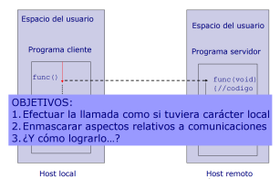Programación Distribuida con Java-RMI 10 / 50
Introducción del Nivel de Stubs
▶ Efectúan el marshalling/unmarshalling de parámetros. ▶ Bloquean al cliente a la espera del resultado.
▶ Transparencia de ejecución remota
▶ Interface con el nivel de red
▶ TCP
▶ UDP
Programación Distribuida con Java-RMI 11 / 50
Esquema RPC con Stubs
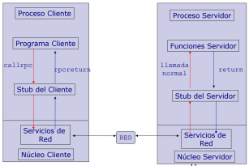Programación Distribuida con Java-RMI 12 / 50
Generación de Stubs
▶ De forma manual
▶ De forma automática:
▶ Especi cación formal de interfaz
▶ Software especí co
▶ rpcgen (C-UNIX) / rmic (Java)
Programación Distribuida con Java-RMI 13 / 50
Generación Automática de Stubs
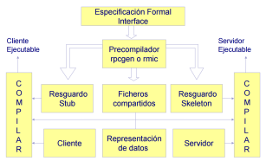Programación Distribuida con Java-RMI 14 / 50
Resolución de Llamadas Remotas
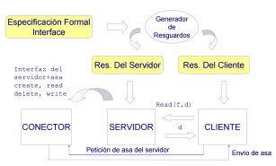Programación Distribuida con Java-RMI 15 / 50
Breve Nota sobre RPC en C
▶ Especi cación de la interfaz del servidor remoto en un chero de especi cación .x
/*rand.x*/
program RAND_PROG{
version RAND_VER{
void inicia_aleatorio(long)=1;
double obtener_aleat(void)=2;
}=1;
}=0x3111111;
▶ Generación autómática de resguardos: rpcgen rand.x ▶ Distribuir y compilar cheros entre las máquinas implicadas ▶ Necesario utilizar representación XDR. Biblioteca xdr.h
Programación Distribuida con Java-RMI 16 / 50
RMI (Remote Method Invocation) en Java
▶ Permite disponer de objetos distribuidos utilizando Java ▶ Un objeto distribuido se ejecuta en una JVM diferente o remota
▶ Objetivo: lograr una referencia al objeto remoto que permita utilizarlo como si el objeto se estuviera ejecutando sobre la JVM local
▶ Es similar a RPC, si bien el nivel de abstracción es más alto ▶ Se puede generalizar a otros lenguajes utilizando JNI ▶ RMI pasa los parámetros y valores de retorno utilizando serialización de objetos.
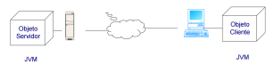Programación Distribuida con Java-RMI 17 / 50
RPC vs. RMI
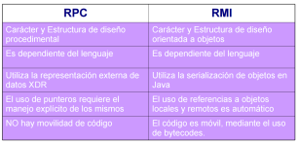Programación Distribuida con Java-RMI 18 / 50
Llamadas Locales Vs. Llamadas Remotas
▶ Un objeto remoto es aquél que se ejecuta en una JVM diferente, situada potencialmente en un host distinto.
▶ RMI es la acción de invocar a un método de la interfaz de un objeto remoto.
1 // ejemplo de llamada a metodo local
2 int dato ;
3 dato = Suma (x , y ) ;
4 // ejemplo de llamada a metodo remoto (no completo ) 5 IEjemploRMI1 ORemoto =
6 ( IEjemploRMI1 ) Naming . lookup ("// sargo .uca.es :2005/ EjemploRMI1 ") ; 7 ORemoto . Suma (x , y ) ;
Programación Distribuida con Java-RMI 19 / 50
Arquitectura RMI I
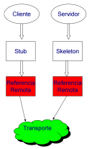
Programación Distribuida con Java-RMI 20 / 50
Arquitectura RMI II
▶ El servidor debe extender RemoteObject
▶ El servidor debe implementar una interfaz diseñada
previamente
▶ El servidor debe tener como mínimo un constructor (nulo) que lanzará la excepción RemoteException
▶ El método main del servidor crea los objetos remotos ▶ El compilador de RMI (rmic) genera el stub y el skeleton. En desuso (deprecated)
▶ Los clientes de objetos remotos se comunican vía interfaces remotas
▶ Paso de parámetros en RMI:
▶ Los tipos primitivos se pasan por valor.
Programación Distribuida con Java-RMI 21 / 50
Arquitectura RMI III
▶ Los parámetros referidos a objetos son pasados¹ por referencia o por valor, dependiendo de si la clase a que pertenecen los métodos que los emplean implementan la interfaz Remote o Serializable.
¹Capel, M. Sistemas Concurrentes y Distribuidos, Copicentro, 2012. Programación Distribuida con Java-RMI 22 / 50
La Clase java.rmi.Naming
1 public static void bind ( String name , Remote obj )
2 public static String [] list ( String name )
3 public static Remote lookup ( String name )
4 public static void rebind ( String name , Remote obj ) 5 public static void unbind ( String name )
Programación Distribuida con Java-RMI 23 / 50
¾Cómo Lograrlo? I
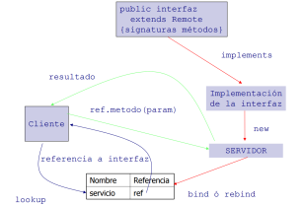Programación Distribuida con Java-RMI 24 / 50
¾Cómo Lograrlo? II
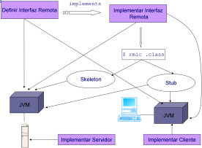Programación Distribuida con Java-RMI 25 / 50
Fases de Diseño de RMI (1 - Interface)
▶ Escribir el chero de la interfaz remota.
▶ Debe ser public y extender a Remote.
▶ Declara todos los métodos que el servidor remoto ofrece, pero NO los implementa.
▶ Se indica nombre, parámetros y tipo de retorno.
▶ Todos los métodos de la interfaz remota lanzan
obligatoriamente la excepción RemoteException.
▶ El propósito de la interface es ocultar la implementación de los aspectos relativos a los métodos remotos.
Programación Distribuida con Java-RMI 26 / 50
Fases de Diseño de RMI (1 - Ejemplo de Interfaz)
Código: codigos_t7/IEjemploRMI1.java
1 // se importan las clases del paquete rmi
2 import java . rmi .*;
3
4 // toda interface remota debe extender la clase Remote 5 public interface IEjemploRMI1 extends Remote {
6
7 // todo metodo de la interfaz remota debe declarar la excepcion RemoteException
8 int Suma (int x , int y ) throws RemoteException ;
9 int Resta (int x , int y ) throws RemoteException ;
10 int Producto (int x , int y ) throws RemoteException ; 11 float Cociente (int x , int y ) throws RemoteException ; 12 }
Programación Distribuida con Java-RMI 27 / 50
Fases de Diseño de RMI (2 - Implementación de Interfaz-Escritura del Servidor)
▶ Se implementa la interfaz remota en un clase que extiende a UnicastRemoteObject.
▶ Se escribe código de servidor que cree objetos potencialmente exportables.
▶ Los objetos a exportar son registrados en un servicio de DNS mediante el método Naming.bind.
▶ El servidor queda a la espera de recibir peticiones de servicio desde los clientes.
Programación Distribuida con Java-RMI 28 / 50
Fases de Diseño de RMI (2-Ejemplo de Implementación de Interfaz y Escritura de Servidor I
Código: codigos_t7/EjemploRMI1.java
1 // se importan los paquetes necesarios
2 import java . rmi .*;
3 import java . rmi . server .*;
4 import java . rmi . registry .*;
5 import java . net .*;
6
7 public class EjemploRMI1
8 extends UnicastRemoteObject // el servidor debe siempre extender esta clase
9 implements IEjemploRMI1 // el servidor debe simpre implementar la interfaz
10 // remota definida con caracter previo
11 {
12 public int Suma (int x , int y )
13 throws RemoteException {
14 return x + y ;
15 }
Programación Distribuida con Java-RMI 29 / 50
Fases de Diseño de RMI (2-Ejemplo de Implementación de Interfaz y Escritura de Servidor II
16
17 public int Resta (int x , int y )
18 throws RemoteException {
19 return x - y ;
20 }
21
22 public int Producto (int x , int y )
23 throws RemoteException {
24 return x * y ;
25 }
26
27 public float Cociente ( int x , int y )
28 throws RemoteException {
29 if ( y == 0) return 1 f ;
30 else return x / y ;
31 }
32
33 // es necesario que haya un constructor ( nulo ) como minimo , ya que debe
34 // lanzar RemoteException
Programación Distribuida con Java-RMI 30 / 50
Fases de Diseño de RMI (2-Ejemplo de Implementación de Interfaz y Escritura de Servidor III
35 public EjemploRMI1 () throws RemoteException {}
36
37 // el metodo main siguiente realiza el registro del servicio 38
39 public static void main ( String [] args ) throws Exception { 40
41 // Se crea el objeto remoto . Podriamos crear mas si interesa . 42 IEjemploRMI1 ORemoto = new EjemploRMI1 () ;
43
44 // Se registra el servicio
45 Naming . bind (" Servidor ", ORemoto ) ;
46
47 System . out . println (" Servidor Remoto Preparado ") ; 48 }
49 }
Programación Distribuida con Java-RMI 31 / 50
Fases de Diseño RMI (3 - Generación de STUB y SKELETON) I
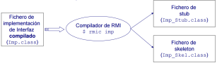rmic -vcompat EjemploRMI1
Nota: en versiones recientes del JDK esta fase no es necesaria. Programación Distribuida con Java-RMI 32 / 50
Fases de Diseño RMI (3 - Generación de STUB y SKELETON) II
▶ Es necesario que en la máquina remota donde se aloje el servidor se sitúen también los cheros de stub y skeleton. (Cambios a partir de 1.5)
▶ Con todo ello disponible, se lanza el servidor llamando a JVM del host remoto, previo registro en un DNS.
▶ El JDK proporciona un DNS básico mediante el binario rmiregistry. Otros DNS alternativos son posibles.
▶ En nuestro caso, el servidor remoto se activó en sargo.uca.es sobre el puerto 2005.
java EjemploRMI1 &
Programación Distribuida con Java-RMI 33 / 50
Fases de Diseño RMI (4 - Registro)
▶ Método Naming.bind("Servidor",ORemoto); para registrar el objeto remoto creado requiere que el servidor de nombres esté activo.
▶ Dicho servidor se activa con start rmiregistry en Win32 ▶ Dicho servidor se activa con rmiregistry & en Unix. ▶ Se puede indicar como parámetro el puerto que escucha. ▶ Si no se indica, por defecto es el puerto 1099.
▶ El parámetro puede ser el nombre de un host como en Naming.bind("//sargo.uca.es:2005/Servidor",ORemoto);
Programación Distribuida con Java-RMI 34 / 50
Fases de Diseño RMI (5 - Cliente) I
▶ El objeto cliente procede siempre creando un objeto de interfaz remota.
▶ Posteriormente efectúa una llamada al método
Naming.lookup cuyo parámetro es el nombre y puerto del host remoto junto con el nombre del servidor.
▶ Naming.lookup devuelve una referencia que se convierte a una referencia a la interfaz remota.
▶ A partir de aquí, a través de esa referencia el programador puede invocar todos los métodos de esa interfaz remota como si fueran referencias a objetos en la JVM local (aunque la semántica de la resolución es profundamente diferente).
Programación Distribuida con Java-RMI 35 / 50
Fases de Diseño RMI (5 - Cliente) II
Código: codigos_t7/ClienteEjemploRMI1.java
1 import java . rmi .*;
2 import java . rmi . registry .*;
3
4 public class ClienteEjemploRMI1 {
5 public static void main ( String [] args )
6 throws Exception {
7 int a = 10;
8 int b = -10;
9
10 IEjemploRMI1 RefObRemoto =
11 ( IEjemploRMI1 ) Naming . lookup ("// localhost / Servidor ") ; 12
13 System . out . println ( RefObRemoto . Suma (a , b ) ) ;
14 System . out . println ( RefObRemoto . Resta (a , b ) ) ;
15 System . out . println ( RefObRemoto . Producto (a , b ) ) ; 16 System . out . println ( RefObRemoto . Cociente (a , b ) ) ; 17
18 }
19 }
Programación Distribuida con Java-RMI 36 / 50
Distribución de Archivos
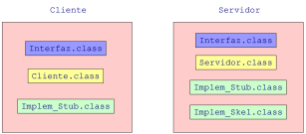Figura: A partir de la JDK 1.2 las clases SKELETON no son necesarias
Programación Distribuida con Java-RMI 37 / 50
Ejercicio I
▶ Descargue los cheros IEjemploRMI1.java, EjemploRMI1.java y ClienteEjemploRMI1.java
▶ Distribuya ahora la aplicación con un compañero
▶ Escriba una interfaz de operaciones para números complejos, utilizando tipos primitivos, llamada IComplejo.java
▶ Impleméntela en Complejo.java
▶ Escriba código de servidor y otro de cliente que hagan uso de la misma. Guárdelos en ServerComplejo.java y
ClientComplejo.java
▶ Distribuya nuevamente la aplicación
▶ Acuerden una interfaz llamada interfaz_grupo_x.java ▶ Un miembro del grupo escribirá el cliente_grupo.java y el otro el servidor_grupo_x.java de manera independiente. Una vez hecho, lancen la arquitectura rmi.
Programación Distribuida con Java-RMI 38 / 50
Evoluciones Reseñables
▶ A partir del JDK 1.2 la implementación de RMI no necesita skeletons (con ese nombre tenían poco futuro). El stub estará en ambos lados.
▶ A partir del JDK 1.5 se incorpora Generación Dinámica de Resguardos.
▶ Recompile los ejemplos anteriores sin el ag –vcompat. Programación Distribuida con Java-RMI 39 / 50
RMI: Características Avanzadas
▶ Serialización de Objetos
▶ Callback de Cliente
▶ Descarga Dinámica de Clases
Programación Distribuida con Java-RMI 40 / 50
Serialización I
▶ Serializar un objeto es convertirlo en una cadena de bits, posteriormente restaurada en el objeto original.
▶ Es útil para enviar objetos relativamente complejos en RMI. ▶ Tipos primitivos se serializan autómaticamente.
▶ Clases contenedoras (que implementan Serializable) también.
▶ Objetos complejos deben implementar la interfaz
Serializable (no tiene métodos, actúa como un flag) para poder ser serializados
▶ Pero aún así, si tenemos objetos que referencian a objetos que referencian a objetos... la cosa se complica, y puede llegar a ser necesario escribir un código ad-hoc para efectuar la serialización.
Programación Distribuida con Java-RMI 41 / 50
CallBack de Cliente
▶ Si el servidor de RMI debe noti car eventos a clientes (por ejemplo esto es necesario en algo tan simple como un chat, la arquitectura RMI básica se torna inapropiada
▶ La alternativa estándar es el sondeo continuo (polling), donde cliente:
1 Iservidor RefRemota = ( IServidor )
2 Naming . lookup ( URL ) ;
3 while (!( Ref . Remota . Evento . Esperado () ) ) {}
Programación Distribuida con Java-RMI 42 / 50
Características del CallBack
▶ Clientes interesados se registran en un objeto servidor para que les sea noti cado un evento
▶ Cuando el evento se produce, el objeto servidor noti ca al cliente su ocurrencia
▶ ¾Qué necesitamos para qué funcione?
Programación Distribuida con Java-RMI 43 / 50
Arquitectura RMI para CallBack
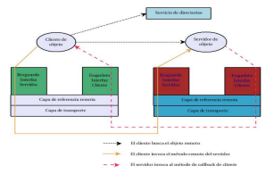Programación Distribuida con Java-RMI 44 / 50
Conclusiones
▶ Hay que duplicar la arquitectura
▶ Se requieren dos interfaces
▶ Habrá dos niveles de stubs
▶ Cliente (stub+skel) y servidor (stub+skel)
▶ Es necesario proveer en el servidor medios de almacenamiento para que los clientes registren sus peticiones de callback.
Programación Distribuida con Java-RMI 45 / 50
Descarga Dinámica de Clases I
▶ Permite cambios libres en el servidor
▶ Elimina la necesidad de distribuir (resguardos) si los hay y nuevas clases
▶ Dinámicamente, el cliente descarga todas las clases que necesita para desarrollar una RMI válida
▶ Mediante HTTP o incluso FTP
Programación Distribuida con Java-RMI 46 / 50
Descarga Dinámica de Clases II
Programación Distribuida con Java-RMI 47 / 50
Servidor HTTP para Descarga Dinámica I
▶ Mini-servidor de HTTP de Sun
▶ Clases ClassServer y ClassFileServer
▶ Se compilan conjuntamente
java ClassFileServer 8080 /rmi/clases
▶ Servidor HTTP estándar
▶ Apache
▶ Otros
Programación Distribuida con Java-RMI 48 / 50
Servidor HTTP para Descarga Dinámica II
Figura: Ejemplo de servidor básico de Sun activo en Windows
▶ Colocar resguardos y clases para carga dinámica en /java/rmi ▶ Ajustar la propiedad java.rmi.server.codebase
Programación Distribuida con Java-RMI 49 / 50
Bibliografía
Capel, M.
Sistemas Concurrentes y Distribuidos, Tomo I Copicentro, 2012
Eckel, B.
Thinking in Java
Prentice Hall, 2006
Hilderink et al.
Communicating Threads for Java
Draft
Vinoski, S.
CORBA: Integrating Diverse...
IEEE Communications, 1997
Grosso, W.
Java RMI
O'Reilly, 2001

